桃園市政府青年事務局111年
「青年志工線上服務計畫—需你志工島」召募簡章

加入「需你志工島」，讓世界更美好！Covid-19（新冠肺炎）防疫工作延續至今，實體服務慢慢開放，線上的正能量也不可或缺！社會需要更多溫暖的正能量，除了實體服務，換個模式做「雲」志工，讓志願服務的熱情延續至線上！歡迎青年志工個人與團體都來參一咖，「需你志工島」需要你一起登島，加入線上服務的行列！
走在正確的路上，奉獻不停歇！拿起你最擅長的工具—手機、電腦、平板，在你最常瀏覽的FB(Facebook)、IG(Instagram)、YT(YouTube)社群，分享公益性/公共性的文章、採訪編寫暖心的故事、挑戰友善地球的行動、重溫志願服務的感動，就能發揮青年世代的社群影響力！

- 辦理單位
- 指導單位：桃園市政府、桃園市議會
- 主辦單位：桃園市政府青年事務局
- 執行單位：洄游創生有限公司

- 召募對象：區分為個人組與團體組，總人數合計限額1,000名：
- 個人組：設籍、就學及就業於桃園市之15至35歲青年。
- 團體組：
- 本市高中職校或大專院校社團組織（如服務性社團、服務學習中心等）及民間團體等（如NGO組織、協會等），須有組長或指導老師，以及10位以上青年報名。
- 報名後請填寫服務提案表單（如附件一）提出服務行動申請，經專家輔導團審核通過即認列為本計畫之線上服務行動。
- 團體組成員亦可視為個人組成員進行任務，惟不可與團體組自提任務重複進行，避免重複累計。

- 報名方式
- 報名期間：即日起至額滿為止（額滿後將關閉報名表單）。
- 報名網址：https://www.surveycake.com/s/4zKY9
- 報名注意事項：
- 請詳實填寫基本資料，以便聯繫作業及申請相關保險使用。
- 報名後將於7個工作天內，以E-mail通知報名成功，請立即加入指定LINE@官方帳號，始視為報名成功。主辦單位將建立個人及團體專屬交件雲端資料夾，報名時請務必核對個人及團體E-mail。
- 為鼓勵參與者進行各式服務行動，除了按累積服務時數發給服務時數證明，本計畫另訂實體獎勵機制如後第陸點說明。

- 服務主題及服務時數
- 執行期間：111年7月1日至同年9月30日止。
- 執行方式：
- 服務具體行動方式及核發時數如下表；每人(團體)可參與多項主題、每項主題亦可進行多次行動。
- 執行主題二、主題三任務，於出外進行服務前７日，可填寫表單(https://www.surveycake.com/s/nbYYm)申請旅遊平安保險，逾期恕不受理。
主題 |  | 說明 | 具體行動 | 建議貼文內容 | 服務時數
日常任務 | 主題一、  公益/公議宣傳大隊 | 運用自身社群分享對社會具公益性或公共議題(如動物保護、環境保護、弱勢關懷、性別平等、拒菸反毒、健康防疫、SDGs等)的相關文章，協助宣傳其公益/公議理念或資訊。(如附件四) | - 於自身社群(如FB、IG)設公開轉分享相關文章１篇，並寫下自身倡議文字至少100字。  - 交件(貼文連結)。 | - 說明你關注的公益資訊或共議題為何。  - 寫下你的感想與省思。  - 說明自身欲號召他人關注的倡議內容。 | 1小時  (至多核予每人15小時)
日常任務 | 主題二、  暖心志造員 | 以周遭或身邊的人物(非公眾人物)對社會有正面意義的暖心故事為主題，透過採訪、拍攝、撰寫編製成一篇人物報導，散播愛的正能量。 | - 撰寫圖文報導(500字+照片3張或繪圖一張)或攝製影音報導(1-3分鐘影片)。  - 於自身社群 (如FB、IG) 擇一設公開發布。  - 交件(貼文連結)。 | - 說明你報導的人物背景。  - 敘述這個人物的暖心故事內容。  - 寫下你的感想與省思。 | 3小時
日常任務 | 主題三、  服務行動家 | 拍攝你的服務行動影片，讓世界因為你的行動紀錄變得美好，惟實體行動過程中須遵守防疫規定，例如：等自發性的清掃社區街道、日常節能減碳工作、進行自發性的服務等。 | - 拍攝紀錄自身的服務行動影片(剪輯成1-3分鐘影片)。  - 於自身社群 (如FB、IG、YT) 擇一設公開發布。  - 交件(貼文連結)。 | - 說明你參與的服務行動名稱、日期、服務內容等基本資訊。  - 寫下你的感想與省思。 | 3小時
日常任務 | 主題四、  服務反思  心得 | 回顧曾經參與過的各類志工服務，寫下並分享自身的服務反思心得感想，重溫志願服務的感動。 | - 撰寫500 字以上之服務反思心得。  - 於自身社群 (如FB、IG) 擇一設公開發布。  - 交件(貼文連結)。 | - 說明你參與的服務行動名稱、日期、服務內容等基本資訊。  - 寫下你服務過程中的感受。  - 寫下你服務過程中的觀察與發現。  - 寫下你服務後的感想與省思。 | 2小時  (至多核予每人16小時)
限時任務 |  | 主辦單位將以時事議題為主題，不定期公布服務主題及相對應之服務時數與獎勵，請參加者留意LINE@官方帳號通知訊息。
- 交件方式：於執行期間將服務成果張貼至個人社群後，於指定LINE@官方帳號上傳姓名、編號及貼文連結，即可完成交件。
- 審核方式：分為初審及終審兩階段，初審依各主題審核指標(如附件二)，未合格者可於接獲通知次日起2日內補正，補正以一次為限。審核過程中如有是否符合指標的爭議案件，將交付專家輔導團進行審議。
- 服務時數證明：將於計畫結束後統一發放數位服務證明書至報名填寫的E-mail信箱。(如需志願服務紀錄冊時數條，請於報名表填寫冊號資訊，並於通知後限期至主辦單位指定地點親領，逾期視同放棄。)
- 主辦單位保有交件資料審核權利，如有一文多稿、無意義、無關主題或重複性文句、傳達負面用語、冒名使用、違反智慧財產權等情事，審核將不予通過(範例如附件三)。

- 志工培訓
- 主辦單位將辦理本計畫志工培訓課程(屬青年服務類志願服務特殊訓練)，並後續上架為線上可修課之數位課程，課程將教授線上服務所需相關知識或技能，如認識SDGs、文章採訪及寫作技巧、影片拍攝及剪輯、服務反思等，相關資訊請參加者留意LINE@官方帳號及「桃青參一咖」Facebook或Istagram訊息。
- 完成上開訓練者，另自主完成志願服務基礎訓練線上課程，即可向主辦單位申請志願服務紀錄冊。
- 鼓勵所有青年志工於服務前完訓並領取志願服務紀錄冊，以獲取本計畫較佳之服務獎勵(詳見後第陸點)。

- 獎勵機制
- 個人組：
- 【服務早鳥獎】：前100名交件成功者，將獲得樂扣樂扣PET水壺500ML一個。
- 【服務累計獎】：青年志工每項行動服務時數將予累計(包含限時任務)，依加總排名獲得以下獎勵品：
獎勵條件 | 獎勵品
- 時數累計30小時以上且為前5名者  - 本身需具有志願服務紀錄冊，或於9月底前完成基礎訓練及特殊訓練並領冊者 | Apple iPad 64G太空灰WiFi一台
累計達20小時之前30名者 | ANTIAN日式香薰機一組
累計達10小時之前100名者 | 全聯禮券100元一份
限時任務時數累計達6小時之前50名者 | 星巴克飲料券100元一份
- 【服務品質獎】(共8名)：任一服務行動經專家輔導團共識決選為該主題類別優質服務典範者，且本身需具有志願服務紀錄冊，或於9月底前完成基礎訓練及特殊訓練並領冊者，可獲得Apple Watch SE GPS 44mm 鋁金屬錶殼運動型錶帶智慧手錶一支。
- 團體組【服務品質獎】(共5組)：團體組提案之服務行動具創新性及發展性，經專家輔導團共識決選為團體組優質服務典範者，可獲得2萬元統一超商禮券。
- 以上獎項將於111年10月31日前經主辦單位結算及評選後公告獲獎名單，主辦單位保有從缺權利。
- 獎勵品須於主辦單位通知後限期至指定地點親領，逾期視同放棄。

- 其他注意事項
- 參與者所送資料及服務事蹟均屬實無訛，如有虛偽不實，主辦單位有權撤銷參與資格，並追究相關法律責任。
- 主辦單位將在計畫執行期間，不定期辦理志工小聚、服務心得分享等線上活動，鼓勵報名的個人及團體踴躍參加。
- 參與者所提交之服務行動成果須均屬參與者本人之作為，如有抄襲、重作、臨摹、冒名頂替、侵害他人智慧財產權、損害他人權益，或違反本簡章情節重大者，參與者除自負法律責任外，主辦單位有權撤銷參與資格，已領取獎勵品者需於未使用狀態下繳回或進行損害賠償。
- 參與者所提交之服務行動成果均須設公開分享於自身社群媒體，並於本計畫執行期間內均維持公開分享狀態，凡於上述期間內刪文或更改貼文隱私成果者，視同未交件。
- 本計畫目的在於透過青年自身社群媒體發揮青年影響力，請參與者使用自身社群帳號參與計畫，勿使用假帳號、人頭帳號等無實質社群影響力之帳號，主辦單位有權進行判定。
- 凡參與本計畫者，視為同意所提交之服務行動成果（包含文字、文稿、圖檔、截圖、照片、影片等），授權主辦單位使用於各式宣傳媒體。
- 凡參與本計畫者，視為同意主辦單位本於計畫相關工作，對個人資料做蒐集、處理及使用。
- 本簡章若有未盡事宜，主辦單位得隨時補充或修改，統一於官網公告；且主辦單位保有最終修改、解釋及終止本簡章內容及執行之權利。

- 聯絡資訊
青年志工資源中心 胡小姐 (03)4225205分機6026。
附件一、團體組服務提案表單
團體名稱
參與主題 | □主題一 □主題二 □主題三 □主題四
服務內容 | - 請簡述團隊未來服務行動具體內容(執行期間及方式等)。  - 請說明預期效益。
分工表
姓名 | 工作內容 | 建議服務時數
共計
(本表如不敷使用可自行增加)
附件二、審核指標
主題 | 審核指標
主題一、公益/公議  宣傳大隊 | - 交件資料是否完整(貼文連結)。  - 是否發表於自身社群並設公開。  - 分享內容是否具有公益性或為公共議題。  - 是否寫下倡議文字100字。  - 倡議文字是否無「重複性」、「無意義」、「原文內容複製貼上比例過半」等情事。  - (團體組)貼文內容是否有組員間重複發表之情事。
主題二、暖心志造員 | - 交件資料是否完整(包含圖文、繪圖或影片等檔案，與社群截圖及貼文連結)。  - 是否發表於自身社群並設公開。  - 報導文字是否達500字，及是否附上攝影照片3張、繪圖1張或1-3分鐘影片。  - 內容是否具有故事性及對社會正向影響之意涵。  - (團體組)貼文內容是否有組員間重複發表之情事。
主題三、服務行動家 | - 交件資料是否完整(包含影片檔、社群截圖及貼文連結)。  - 是否發表於自身社群並設公開。  - 是否剪輯為1-3分鐘影片(如時間長度不符，主辦單位將通知補正或依據服務成果審核通過與否)。  - 影片內容是否均為對社會有正向影響之服務行動。  - (團體組)貼文內容是否有組員間重複發表之情事。
主題四、服務反思心得 | - 交件資料是否完整(包含文稿、社群貼文截圖及連結)。  - 是否發表於自身社群並設公開。  - 分享文字是否達500字。  - 文字內容是否為具社會正向意義之心得反思。  - (團體組)貼文內容是否有組員間重複發表之情事。
附件三、審核不予通過之範例
- 一文多稿：
- 參與主題一，分享不同文章但使用相同倡議文字內容。

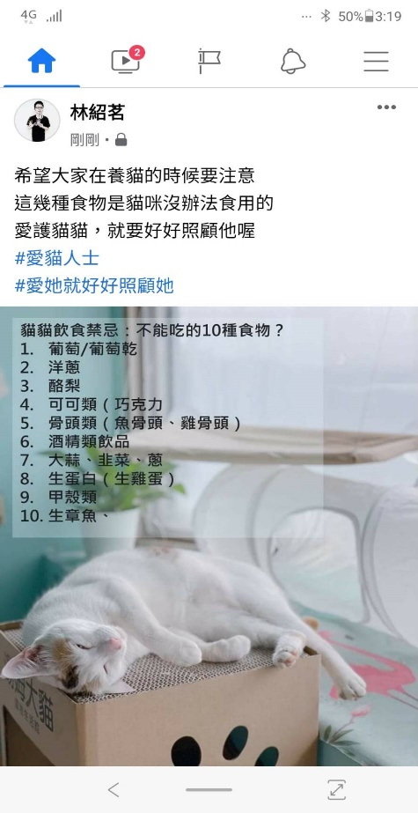
TY_Youth
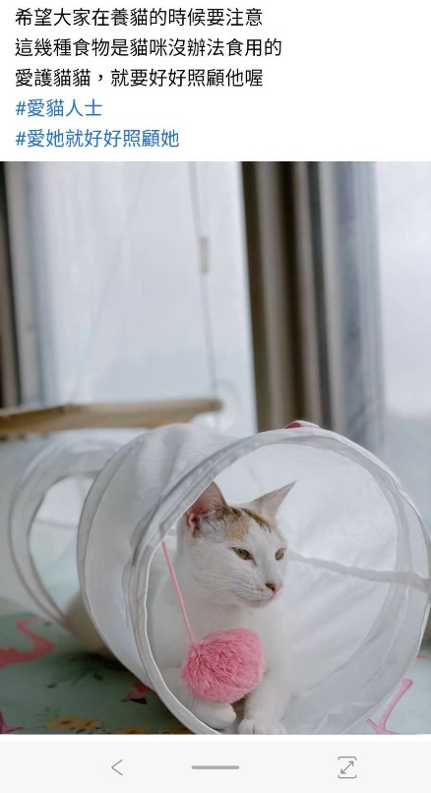
TY_Youth

- 同一文章內容，發布於不同社群平台。
Facebook(FB)
Instagram(IG)
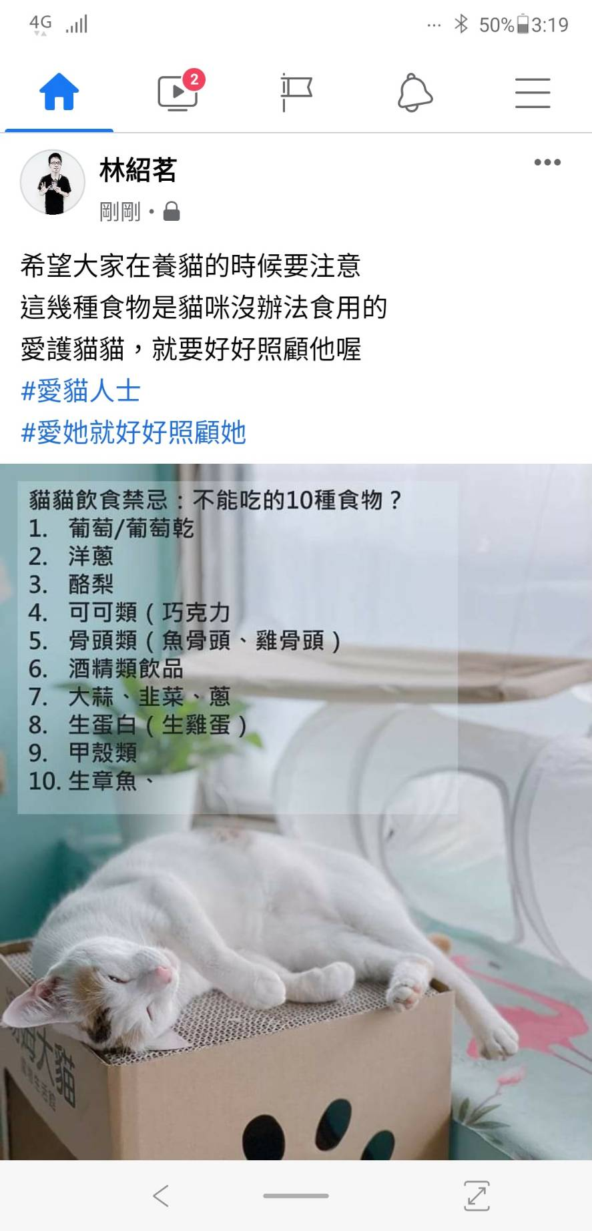
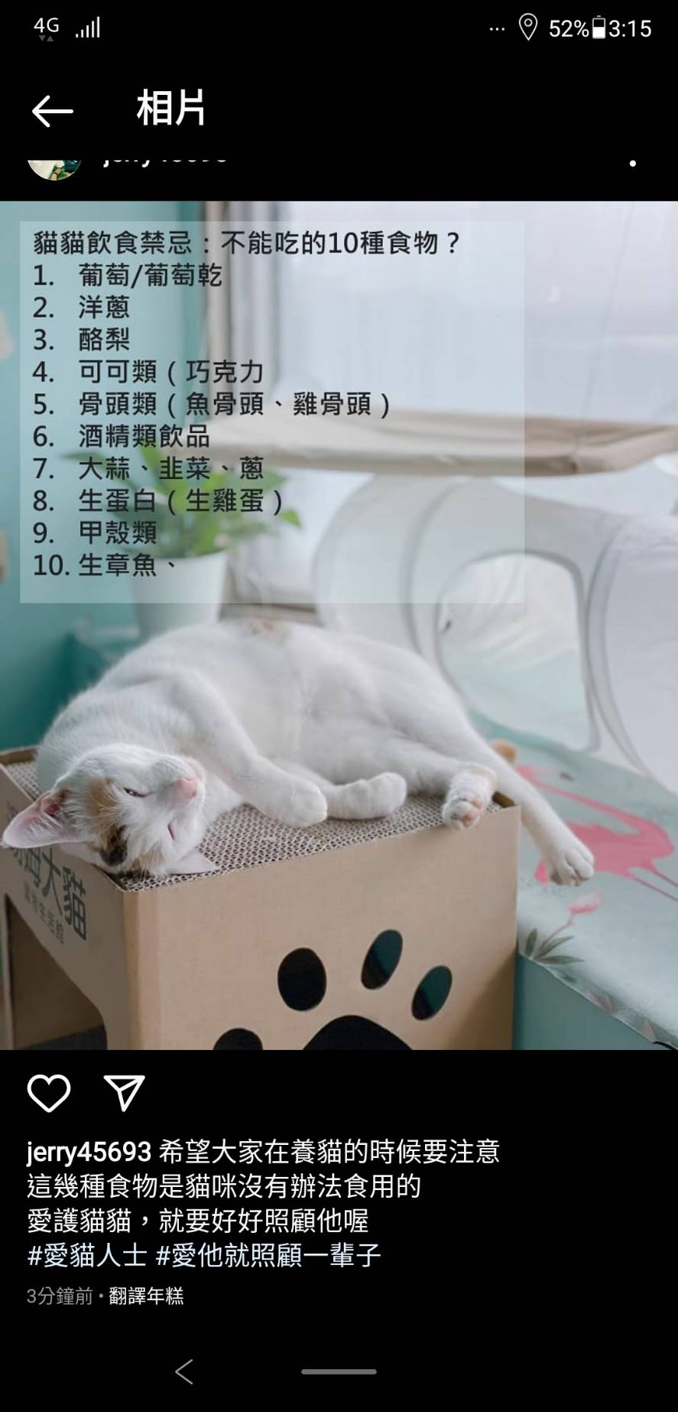
TY_Youth


- 無意義、無關主題或重複性文句

- 無意義、無關主題文句
TY_Youth
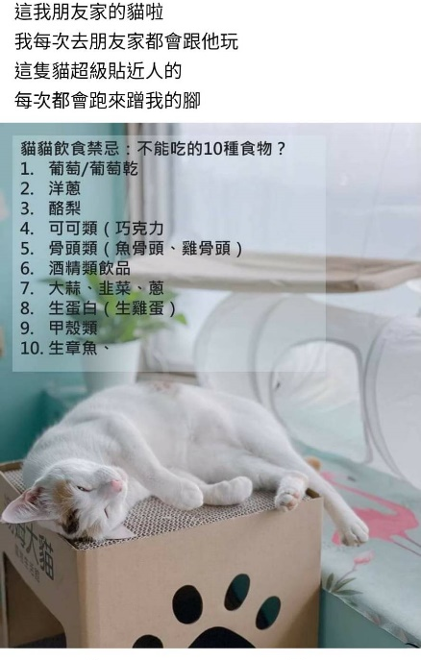

- 重複性文句
TY_Youth
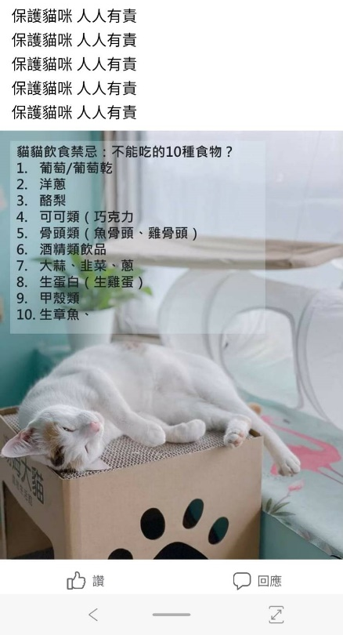

- 傳達負面用語
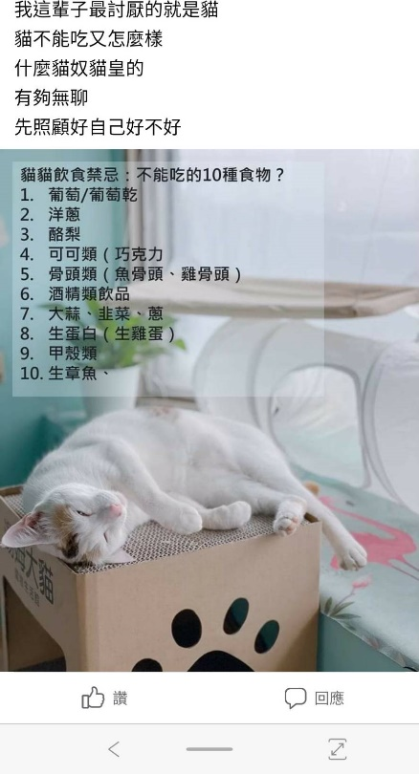
TY_Youth

附件四、【主題一】公益/公議宣傳大隊SDGs參考議題
2015 年 9 月 25 日，世界領袖齊聚聯合國紐約總部舉行「聯合國發展高峰會」，發布《翻轉我們的世界：2030永續發展方針》，將「2030永續發展目標」(Sustainable Development Goals,SDGs)作為當前全球國際合作的共同努力方針。
其中之17項永續發展目標，包括「消除貧窮、消除飢餓、健康福祉、教育品質、性別平等、淨水與衛生、可負擔能源、就業與經濟成長、工業創新基礎建設、減少不平等、永續城市、責任消費與生產、氣候行動、海洋生態、陸地生態、和平與正義制度、全球夥伴」，可作為參與本計畫主題一之相關公益或公共議題分享方向參考。
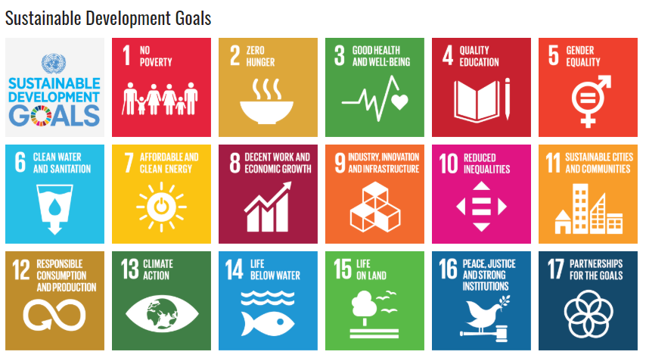

消除貧窮
消除飢餓
健康福祉
教育品質
可負擔能源
淨水與衛生
性別平等

永續城市
工業創新基礎建設
就業與經濟成長
減少不平等
陸地生態
海洋生態
氣候行動
責任消費與生產
和平與正義制度
全球夥伴
(圖片來源: Sustainable Development Goals Knowledge Platform網站https://sustainabledevelopment.un.org/)

為給予青年志工撰文方向並增進青年志工服務交件的成果品質，建議社群貼文內容參考本欄內容及架構撰寫。
請於臺北E大網站（https://elearning.taipei/mpage/）申請免費帳號，並完成【[志願服務]志願服務基礎訓練(青年版)-桃園市政府青年事務局提供】，即可下載完訓證書。

